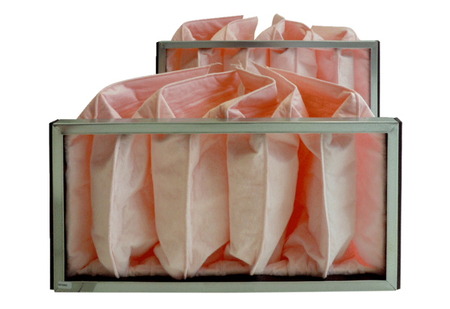Luftfilter, Ersatz KF 25-7Verpackungseinheit: 2 StückSortiment: D
Artikelnummer: 0093.0864Hersteller: MAICO

